Сценарий конкурса чтецов ко «Дню Матери»
Ведущий: Дорогие ребята сегодня мы проводим конкурс стихов, который посвящается Дню матери! Мама – это самый близкий человек на свете. День Матери - это международный праздник. Мама - это первое слово, которое произносит человек. У мамы самые добрые и ласковые руки, они все умеют. У мамы самое доброе и чуткое сердце, в нем никогда не гаснет любовь. Много хороших стихов написано о мамах. И мы сейчас их послушаем. Каждый из вас будет читать стих о маме, нужно читать громко и выразительно.
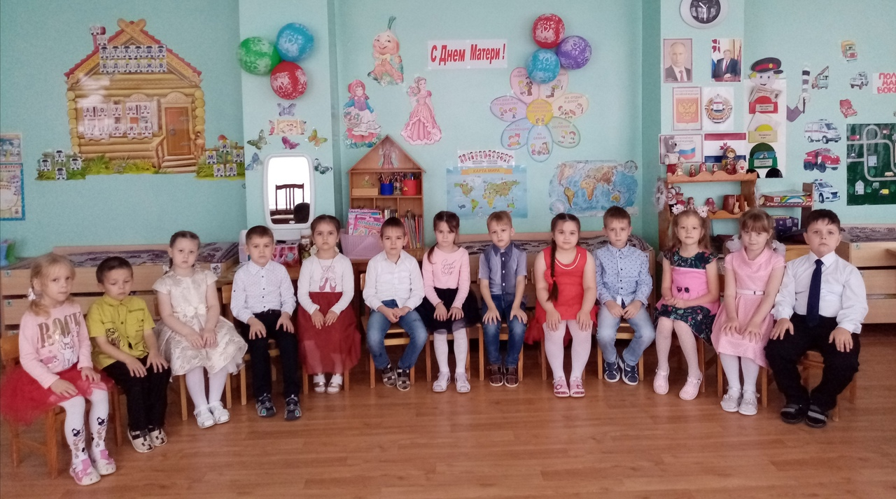
Ведущий: (Дети читают стихотворения)
1. Праздник сегодня большой и красивый —
День всех мам отмечает страна.
И мы с папой хотим сделать маму счастливой —
Ведь добрей всех на свете она.
Цветы папа купил и сложил их в букетик,
Я их маме сейчас подарю,
Ведь мама моя лучше всех мам на свете,
И я ее очень люблю.
Обещаю тебе, что я слушаться буду,
Только ты улыбнись поскорей,
Вместе с папой я даже помою посуду,
Чтобы было тебе веселей.
Мы желаем тебе, чтоб была ты счастливой,
Не грустила, чтоб ты никогда,
Чтоб была ты всегда молодой и красивой,
И нас с папой любила всегда.

2. Так хочется, чтоб на планете,
Всем мамам счастливо жилось.
Всегда чтоб радовали дети,
Чтоб всё заветное сбылось.
День матери — прекрасный праздник.
Всем мамам низкий наш поклон.
Пусть в их глазах сияет счастье,
Пусть будет чистым небосклон.

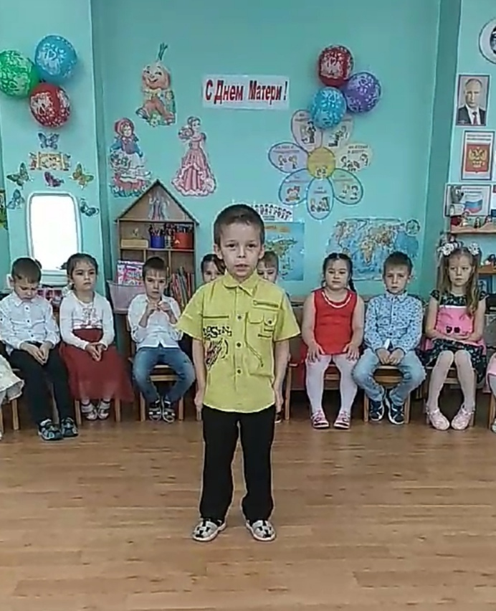

3. Посмотри, какой денек
Солнышко в окошко!
Подарить хочу мамуле
Радости немножко.
Чтобы в светлый теплый день,
Не грустила мама.
Чтобы счастья никогда,
Не было ей мало!
Ведущий: Особые слова нужны для того, чтобы отблагодарить за заботу и за ласку наших мам. И ребята в своих стихах признаются в любви к своим мамам.
4. С праздником, мамочка, мама моя!
Ты знаешь, как сильно люблю я тебя,
Как я беспокоюсь, когда ты грустишь.
Ты лучшая самая, просто услышь.
Тобою горжусь и всегда восхищаюсь,
Улыбкою доброй твоей наслаждаюсь.
Будь счастлива, ты ведь достойна того.
Желаю лишь лучшего в мире всего!
А жизни желаю я сладкой и вечной,
Любви, красоты для тебя бесконечной.
Мамуль, говорю я спасибо тебе,
За жизнь, что однажды вручила ты мне.
5. Разговор о маме
От чистого сердца,
Простыми словами,
Давайте, друзья,
Потолкуем о маме.
Мы любим её,
Как хорошего друга,
За то, что у нас,
С нею всё сообща,
За то, что, когда
Нам приходится туго,
Мы можем всплакнуть,
У родного плеча.
Мы любим её и за то,
Что порою,
Становятся строже,
В морщинках глаза.
Но стоит с повинной,
Прийти головою –
Исчезнут морщинки,
Умчится гроза.
За то, что всегда,
Без утайки и прямо
Мы можем доверить
Ей сердце своё.
И просто за то,
Что она – наша мама,
Мы крепко и нежно
Любим её.
6. У мамы, как солнышко, теплые руки,
Так нежно умеют они приласкать,
Излечат от боли, избавят от скуки,
В любую минуту готовы обнять.
Играя, мне волосы нежно взлохматят,
Пекут пирожки в выходной по утрам,
И весело ножки щекочут в кровати,
Когда не хочу просыпаться я сам.
Погладят все платья, рубашки и брюки,
И тут же другую работу найдут…
Я глажу уставшие мамины руки, –
Пускай хоть немного они отдохнут.
Ведущий: А что самое важное для ребенка? Это конечно родной дом и мамочка, которая всегда пожалеет и назовет самым добрым, ласковым и нежным словом.
И ни для кого не секрет, что для вас ваша мама – самая добрая, красивая на свете. Нет прекраснее ее глаз, ласковее ее рук, нежнее ее голоса. Много ласковых слов можно сказать маме. Итак, давайте с вами поиграем.
Игра «Ласковое слово»
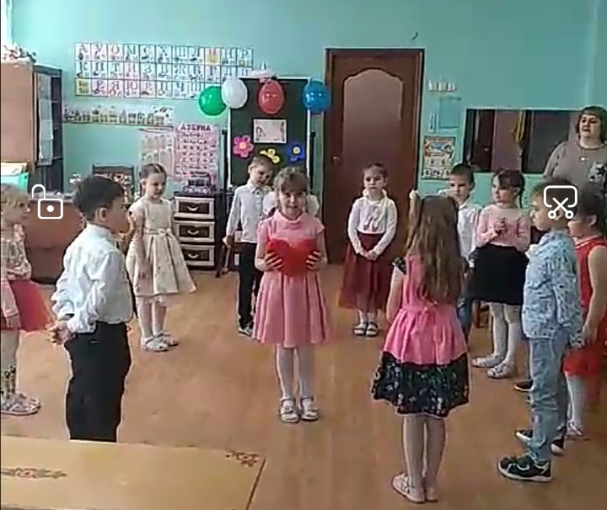
Ведущий: Вот сколько ласковых слов мы сегодня вспомнили и никогда не надо забывать. Сегодня мы говорим о маме. У каждого человека есть на земле самое дорогое сокровище это его мама. И у Господа Иисуса Христа тоже есть мама и зовут Ее Пресвятая Дева Мария. Она заботилась о Нем, когда Он был ребенком: кормила, пеленала, укладывала спать. Господь поручил своей Матери стать нашей Небесной Матерью, чтобы в минуты скорбей, болезней, тревог, забот нашей земной жизни мы всегда могли прильнуть к ее крепкой и любящей материнской руке, перед ее иконой прошептать ей самые нежные и любящие слова, пожаловаться ей, поплакать перед ней, попросить защиты и помощи. И Божия Матерь обязательно услышит нас и поможет.
7. Как чудесно нынче в храме,
Пахнет ладаном, цветами,
Все стоят и молятся-
Просят Богородицу:
«Матерь Света, Всесвятейшая
Серафимов всех Славнейшая,
С небом нас связующая
Путь нам указующая.
От скорбей и бед укрой,
Омофором нас покрой!»
Утром сорвала в саду я,
Все цветы, что были там
Мы идём сегодня с мамой,
В наш любимый Божий храм.
С мамой вместе мы трудились,
Посадив свои цветы,
Поливали и пололи,
К празднику их берегли.
На коленки пред Царицей,
Встану, дух свой затая,
Для Тебя – цветы и сердце-
Богородица моя!

8. Над кроватью, чуть в сторонке,
Божьей Матери иконка.
Добрый взгляд Ее лучится;
Если мама отлучится,
То не страшно мне одной –
Матерь Божия со мной.
Утром рано я проснусь,
На икону помолюсь.

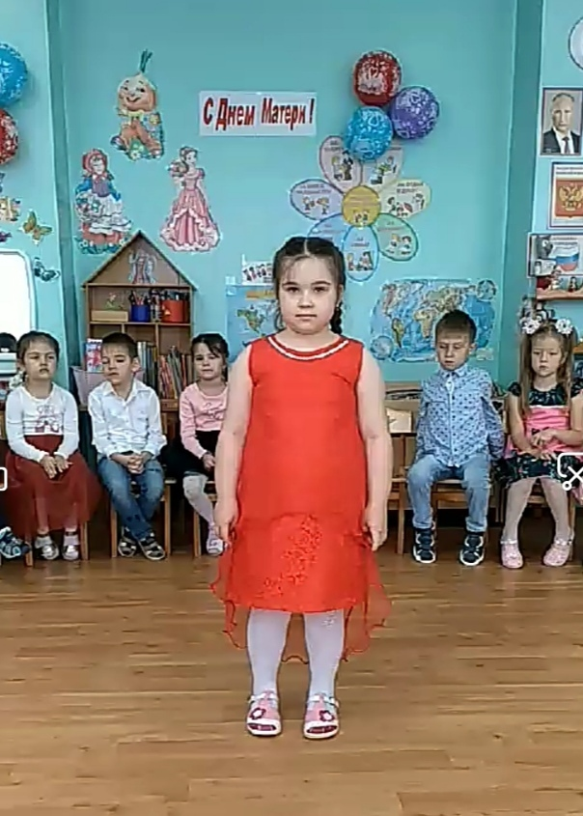
Ведущий: А сейчас Арина нам прочитает стих про маму на мордовском языке.
9. Сехте мазый монь авам
Весенень теде евтан.
Сехте превей, чевте седей
Вана кодамо авам!
Авам кодыця ды стыця,
Викшни мазый суресэ.
Сонзэ кондямо пидиця
Арась минек велесэ!
Пани торт, прякат, сюкорот,
Ярсамсто келеть нильсак.
Пиди истят сон ярсамот
Пенчетькак мик нолсесак!

Ведущий: Вечером у мамы дома всегда много дел: постирать, ужин приготовить, прибрать в квартире. И отдохнуть некогда! Ребята, а вы помогаете своим мамам? Вот сейчас мы и проверим!

Игра «Собери мусор»
Ведущий: А мы продолжаем наш конкурс и эти строки посвящаются дорогим нашим мамам.
(Дети читают стихотворения)
10. ПОСИДИМ В ТИШИНЕ
Мама спит, она устала...
Но и я играть не стала!
Я волчка не завожу,
А уселась и сижу.
Не шумят мои игрушки,
Тихо в комнате пустой.
А по маминой подушке
Луч крадется золотой.
И сказала я лучу:
- Я тоже двигаться хочу!
Я бы многого хотела:
Вслух читать и мяч катать,
Я бы песенку пропела,
Я б могла похохотать,
Да мало ль я чего хочу!
Но мама спит, и я молчу.
Луч метнулся по стене,
А потом скользнул ко мне.
- Ничего, - шепнул он будто, -
Посидим и в тишине!..

11. Уже за окошком темнеет,
И вечер зевнул на ходу.
Из детского сада спешу я, скорее,
Я к маме любимой иду!
Улыбнется мамочка,
И светлей вокруг,
Потому что мамочка -
Самый лучший друг!
Был день и веселым и грустным,
Так много случается днем,
И мамочке очень и очень мне нужно
Скорей рассказать обо всем.
Все мама моя понимает,
С ней даже беда не беда.
А если, бывает, меня поругает,
Так это за дело всегда.
Совсем за окошком стемнело,
Но мы не включаем огня,
Вот мамочка рядом тихонько присела,
И слушает только меня!
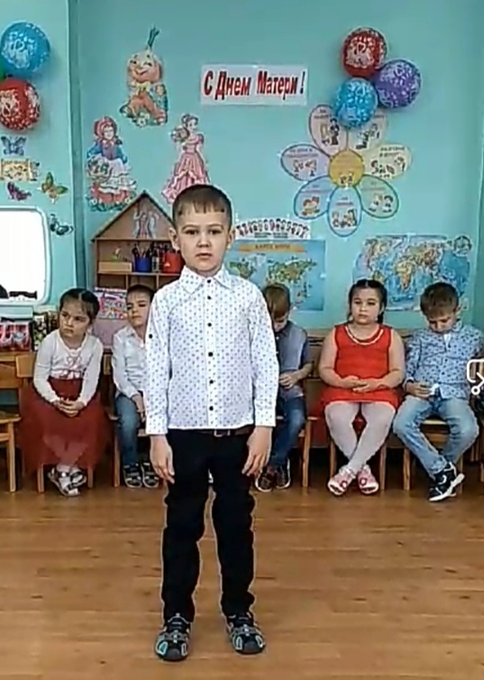
Ведущий: А сейчас мы проверим, все ли вы знаете про своих мам.
Я загадаю вам загадки, а вы должны отгадать.

1.Эти шарики на нити
Вы примерить не хотите ль?
На любые ваши вкусы
В маминой шкатулке ...
(бусы)
2. В ушках маминых сверкают,
Цветом радуги играют.
Серебрятся капли-крошки
Украшения ...
(сережки)
3. Край ее зовут полями,
Верх украшен весь цветами.
Головной убор-загадка -
Есть у мамы нашей ...
(шляпка)
4. Назовите-ка посуду:
Ручка прицепилась к кругу.
Блин испечь ей – ерунда
Это же ...
(сковорода)
5. В брюхе у него вода
Забурлила от тепла.
Как разгневанный начальник,
Быстро закипает ...
(чайник)
Ведущий: Молодцы ребята! Наши мамы очень многое умеют делать, готовят, убирают, ухаживают за семьей. Дом держится на маме. Мама в течение года вымывает 18 тысяч вилок и ложек, 13 тысяч тарелок, 8 тысяч чашек. В течение года мамы проходят за покупками больше 2 тысяч километров. Да, но наши дети этого не знают. Свою маму они любят просто за то, что она мама, мамочка!
12. Я маму люблю
Мне мама приносит
Игрушки, конфеты,
Но маму люблю я,
Совсем не за это.
Веселые песни
Она напевает,
Нам скучно вдвоем,
Никогда не бывает.
Я ей открываю,
Свои все секреты.
Но маму люблю я,
Не только за это.
Люблю свою маму,
Скажу я вам прямо,
Ну просто за то,
Что она моя мама!
13. Мама - это значит нежность,
Это ласка, доброта,
Мама - это безмятежность,
Это радость, красота!
Мама - это на ночь сказка,
Это утренний рассвет,
Мама - в трудный час подсказка,
Это мудрость и совет!
Мама - это зелень лета,
Это снег, осенний лист,
Мама - это лучик света,
Мама - это значит ЖИЗНЬ!
Ведущий: Самое дорогое для матери – это ее ребенок. В трудную минуту она всегда придет на помощь и оградит их от невзгод.
14. Липучка-почемучка
Мама любит и жалеет.
Мама понимает.
Мама всё моя умеет,
Всё на свете знает!
– Почему кусают осы?
Спрашиваю прямо.
И на все мои вопросы
отвечает мама.
Скажет мне, откуда с неба
Снег зимой берётся.
Почему буханка хлеба,
Из муки печётся?
Почему собака лает?
Что во сне приснится?
Почему сосулька тает,
И дрожат ресницы?
Почему на небе тучка,
А в лесу – лужайка?
Я ЛИПУЧКА-ПОЧЕМУЧКА,
А ОНА – ВСЕЗНАЙКА!
15.У мамы добрые глаза,
У мамы ласковые руки,
И если на дворе гроза,
Не заскучаем мы от скуки.
Всегда занятие найдем,
Чтоб было вместе интересно,
Мы поиграем с ней вдвоем,
И что-то сделаем из теста.
Пускай счастливая звезда,
Над мамочкой моей сияет,
От бед, болезней и от зла,
Всегда ее оберегает!
Ведущий: А сейчас мы узнаем, всегда ли вы ребята бываете ласковыми со своими мамами, часто говорите ей волшебные слова.
Закончите стихотворение:
Когда встаём мы рано утром,
Скажем маме все…(Доброе утро!)
Растает даже ледяная глыба,
От слова тёплого…(Спасибо!)
Зазеленеет даже пень,
Когда услышит…(Добрый день!)
Если больше есть не в силах,
Скажем мамочке…(Спасибо!)
Уходя при расставании,
Скажем нежно…(До свидания!)
Когда бранят за шалости,
Скажи…(Прости, пожалуйста!)
Вечером мама устала очень,
Скажем ей ласково…(Спокойной ночи!)
Ведущий: С помощью этих волшебных слов можно даже грустной и обиженной маме поднять настроение. Никогда не забывайте об этом.
Ведущий: Вот и закончился наш конкурс.
Всех на свете милых мам,
Поздравляли дети.
Шлем им праздничный привет,
За то, что есть на свете!
Пожелать мы им хотим:
Цветов, улыбок, счастья!
Всегда любимыми вам быть,
И никогда, не огорчаться!
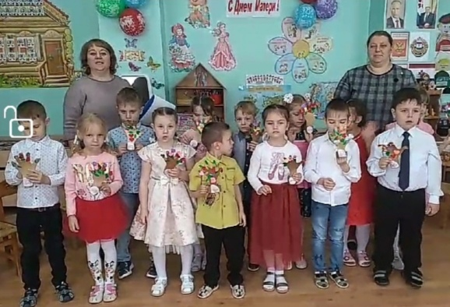
Цените своих мам, любите, дарите им минуты радости, будьте добрыми и послушными детьми! Всем спасибо!

